ML-HW9 Image Clustering Report

學號：b06901066 系級：電機三 姓名：孟妍

1. (3%) 請至少使用兩種方法 (autoencoder 架構、optimizer、data preprocessing、後續降維方法、clustering 算法等等) 來改進 baseline code 的 accuracy。

分別記錄改進前、後的 test accuracy 為多少。

分別使用改進前、後的方法，將 val data 的降維結果 (embedding) 與他們對應的 label 畫出來。

盡量詳細說明你做了哪些改進。

--------------------------------------------------------------

1.(a)

˙Baseline model:

用原本colab的sample code，只改lr=8e-6跟epoch=250，上傳kaggle的準確率為0.75576，差一點點可以過strong baseline。

˙Improved model:

improve的部分我一開始先把lr調成7e-6，epoch改成200，然後在encoder的部分每層都加batch normalization，就可以看到training時的loss變小，reconstruct的圖片也有變清晰一些，kaggle的準確率提升到0.78705。

再來我把encoder的部分加到7層，用類似vgg的架構。在colab的環境下跑，kaggle的準確率就提升到了0.84752，架構如下：

1.(b)

分別使用改進前、後的方法，將 val data 的降維結果 (embedding) 與他們對應的 label 畫出來：

(1) baseline model

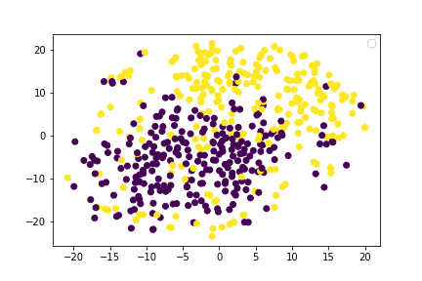

(2) improved model

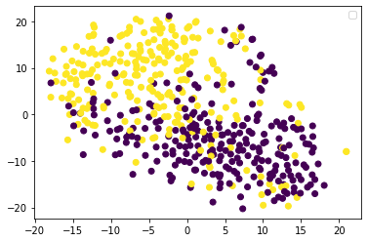

* 有用same_seeds和固定sklearn function裡的random_state，但換到另一個環境跑結果就差很多QQ

2. (1%) 使用你 test accuracy 最高的 autoencoder，從 trainX 中，取出 index 1, 2, 3, 6, 7, 9 這 6 張圖片

畫出他們的原圖以及 reconstruct 之後的圖片。

--------------------------------------------------------------

˙best model:

˙baseline model

雖然用了best model reconstruct的image還是有點糊，但跟baseline model比還是有變清楚很多。

3. (2%) 在 autoencoder 的訓練過程中，至少挑選 10 個 checkpoints

請用 model 的 train reconstruction error (用所有的 trainX 計算 MSE) 和 val accuracy 對那些 checkpoints 作圖。

簡單說明你觀察到的現象。

--------------------------------------------------------------

MSE error基本上是有隨著訓練epoch增加而下降，雖然中間是會有些震盪，但最後的error一定是比一開始小很多的。Accuracy的部分就比較沒有規律，整體而言是明顯有比baseline model的accuracy高，但training的過程accuracy一直上下震盪，之前有用validation高低決定最後prediction要用的model，但發現結果沒有比較好，且validation accuracy較高的model最後上傳kaggle的結果也沒有比較好，因此後來都直接拿最後一個checkpoint來predict。